2 报表填报

2.1 报表组
此功能用来维护报表组信息，并设定各报表组下相关联的报表。这样在新建用户时指定其“所属报表组”后，则控制了该用户能够有权限访问的报表。实现灵活的报表访问权限控制！
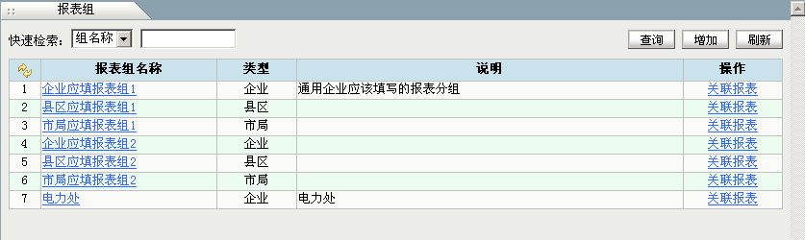
首先，点击“增加”按钮可以新建一个报表组，新增时除输入名称和说明外，还要选择“组类型”：“企业”代表只有企业填报的报表可以归入该组；“县区”则代表只有县区填报的报表可以归入该组；“市局”则代表只有市局填报的报表可以归入该组。

点击“报表组名称”栏，可以在弹出窗口修改或删除已存在的报表组。
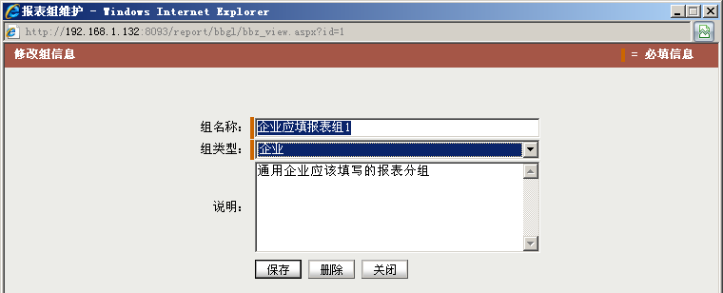
报表组创建完毕后，可以点击操作栏中的“关联报表”，开始为该报表组关联报表（如下图），只需勾选或勾选关联设置栏的复选框即可。
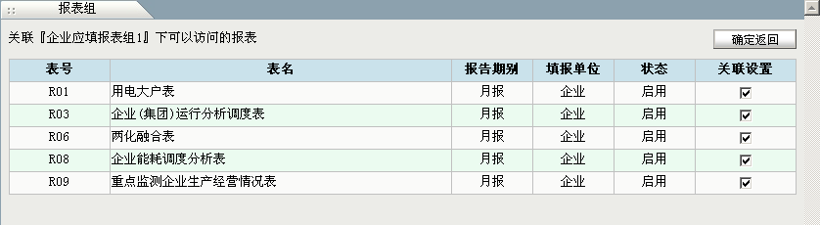

2.2 报表维护
此功能用来修改、禁用、重新启用目前可以填报的报表信息。注意：不能新增或删除报表记录。
- 禁用：被禁用的报表将不能被用户所填报。
- 启用：将被禁用的报表重新启用。
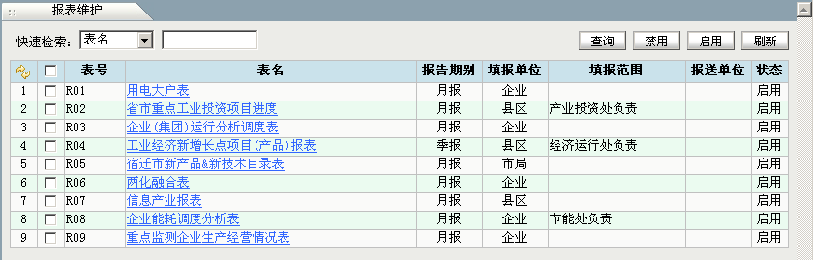
- 报表期别：包括年报、季报、月报三种类型。
- 填报单查：包括企业、县区、市局三种类型，即代表该报表是由什么类型的用户所填报。
- 文件路径：代表该填报文件的页面路径地址，请不要随意修改此路径，否则将会导致无法正常打开报表相关页面。
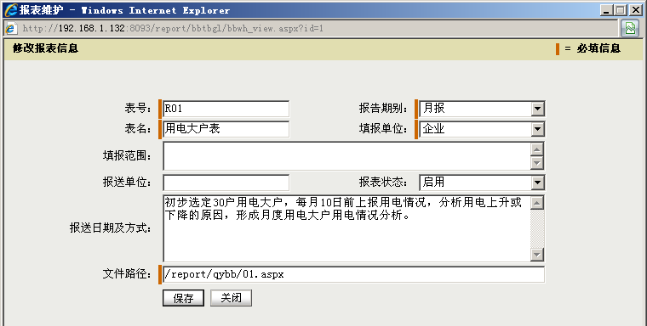

2.3 报表填报
注意：此功能将不允许“管理员用户”使用（即在角色/用户>用户维护中维护为管理员类型的用户）。

用户打开此功能后，在左侧树将看到的是“权限范围内可以填报的报表”，查询条件中的“开始日期”和“结束日期”是指报表的“创建日期”。
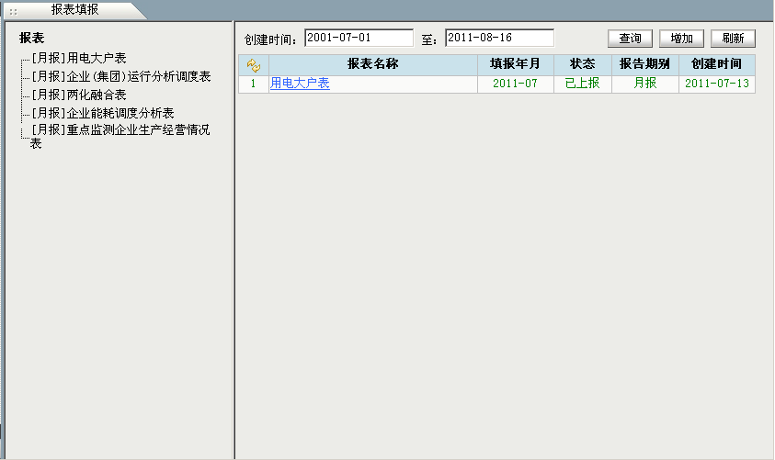
所有报表填报的步骤相类似，下面以“用电大户表”为例进行说明：
点击“增加”按钮，在弹出窗口录入该报表的相关信息（如下图所示）。
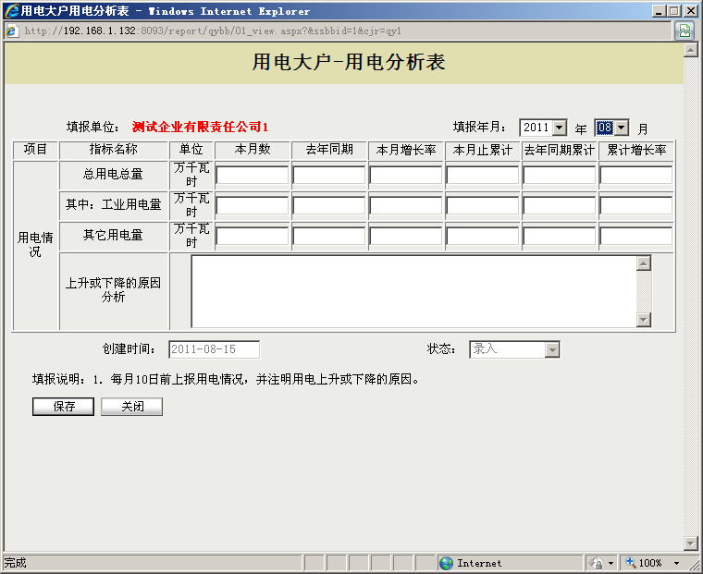
说明：用户在填报所有报表时，左下角的“创建日期”默认是当前系统时间。

录入完成后，点击“保存”按钮即可。报表的状态主要包括如下几种：
- 录入：即录入并保存成功，但是还未正式上报，创建人可以随时修改或删除。
- 已上报状态：即已成功上报的报表，创建人不能再修改或删除。
- 申请修改：对于已上报状态的报表，创建人可以随时点击“申请修改”，但必须要其上级管理者执行同意修改审核以后才能正式的修改和保存并重新上报。
注：企业用户的上级管理者是所属县区人员来审批、县区的所属管理者是市局人员或管理员审批、市局人员提交的记录则只有管理员可以审批。
- 同意修改：即上级管理员已经审批通过修改申请的报表，用户可以重新修改报表信息后保存、重新上报。
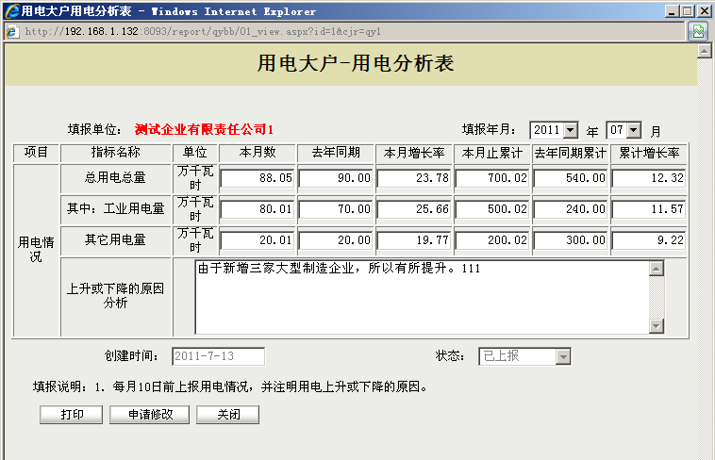
用户可以随时对录入保存的报表进行“打印”操作。

2.4 修改申请审核
注：企业用户提交的修改申请，将由其所属县区人员来审批；县区提交的则由市局人员或管理员审批；市局人员提交的记录则只有管理员可以审批。
提示：人员类型是在“角色/用户》用户维护”模块中维护。

各级人员在此可以审批下级用户提交的现有报表修改申请，只有通过申请的报表才能被填报用户重新修改后再上报。
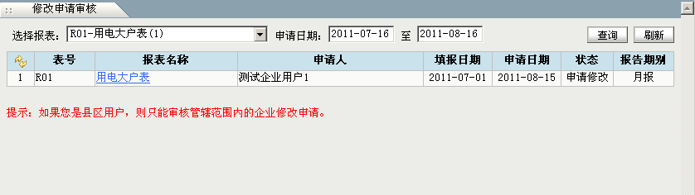
首先在“选择报表”下拉框中选择报表查看其下的所有修改申请，然后在检索结果中点击“报表名称”字段在弹出窗口中执行“同意修改”按钮即可。
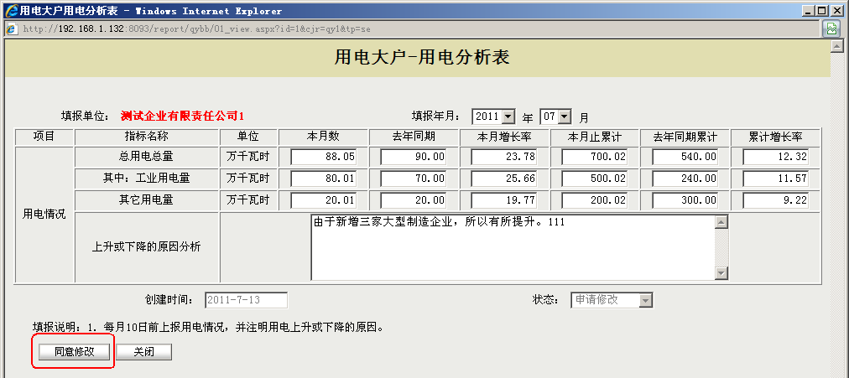

2.5 报表检索
注意：此功能可以由“县区用户”、“市局用户”和“管理员用户”使用（在角色/用户>用户维护中维护人员类型），企业用户不能使用此功能。市局和管理员用户可以在此检索全部用户填报的报表信息；而县区用户则只能检索本县区下各企业用户填报的报表。
（企业用户和县区用户的所属县区需要提前在 角色/用户>用户维护 模块中设定好。）

如果是市局人员或管理员登录：可以按“所属县区、企业名称、填报年月”查询全部用户填报的报表（如下图所示）。
- 企业名称支持模糊查询，即只输入部分内容即可。
- 在此不会显示录入而尚未上报状态的填报报表。
点击报表名称可以查看、打印该报表的详细信息。
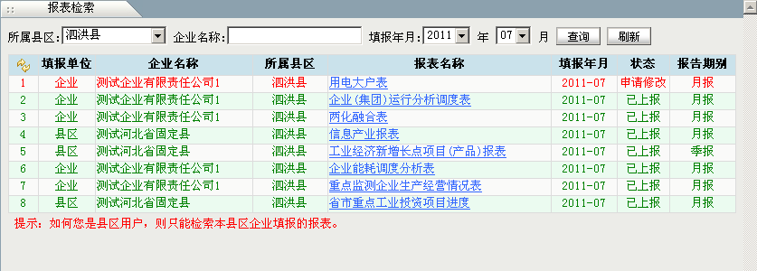

如果是县区用户登录：所属县区将不能被选择，可以按“企业名称、填报年月”查询本区域用户填报的报表（如下图所示）。
- 企业名称支持模糊查询，即只输入部分内容即可。
- 在此不会显示录入而尚未上报状态的填报报表。
点击报表名称可以查看、打印该报表的详细信息。
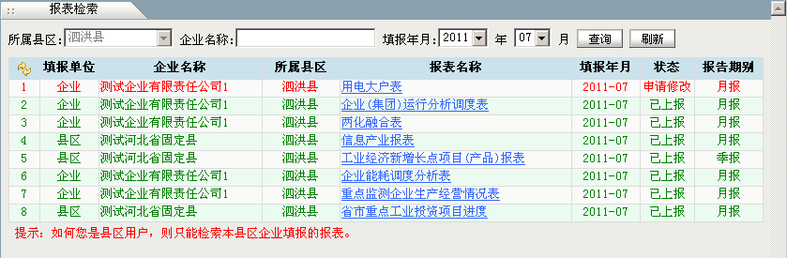

2.6 未上报提醒
注意：此功能可以由“县区用户”、“市局用户”和“管理员用户”使用（在角色/用户>用户维护中维护人员类型），企业用户不能使用此功能。市局用户或管理员用户可以在此提醒全部未如期上报的用户；而县区用户则只能提醒本县区下未及时上报的各企业用户。
（县区用户和企业用户的所属县区需要提前在 角色/用户>用户维护 模块中设定好。）

如果是市局人员或管理员登录：首先选择“报表”，然后根据情况选择所属县区、企业名称和具体的填报年月后点击“查询”按钮，系统将会检索出所有未如期上报该期别报表的全部用户。
勾选用户编码前的复选框，输入提醒内容后点击“发送提醒”按钮即可完成未上报的站内消息提醒。发送完成后在“最新提醒日期”栏中将显示每个用户最后一次接到提醒信息的日期。
点击用户名称可以查看该用户的详细信息。
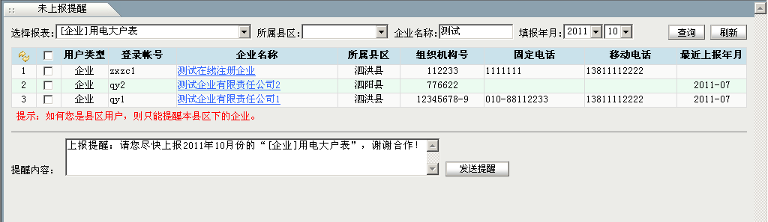

如果是县区用户登录：首先选择“报表”，所属县区将不允许再选择，再根据情况输入企业名称和指定填报年月后点击“查询”按钮，系统将会检索出所有未如期上报该期别报表的“本县区下的企业用户”。
勾选用户编码前的复选框，输入短信内容后点击“发送提醒”按钮即可完成未上报的提醒。发送完成后在“最新提醒日期”栏中将显示每个用户最后一次接到提醒短信的日期。
点击用户名称可以查看该用户的详细信息。
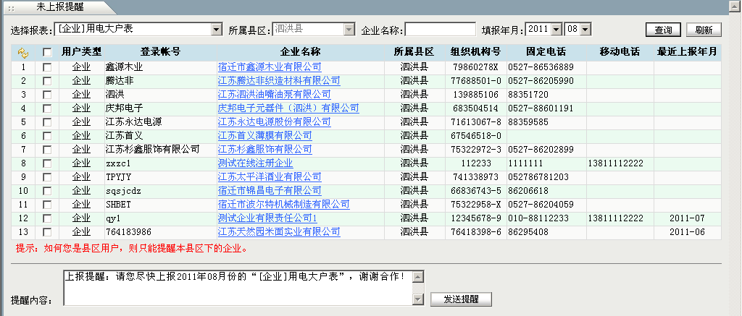

4 报表分析
此模块用于市局领导及各处室人员汇总统计查看全部数据使用，操作功能和方法基本相同，下面重点以“前30名用电大户名单”为例进行详细说明。

4.1前30名用电大户名单
默认打开该报表后，将自动查询“当前年月”的数据。也可以手工选择年月后点击“查看报表”查看历史数据。
可点击表头的“本月止累计”进行排序。
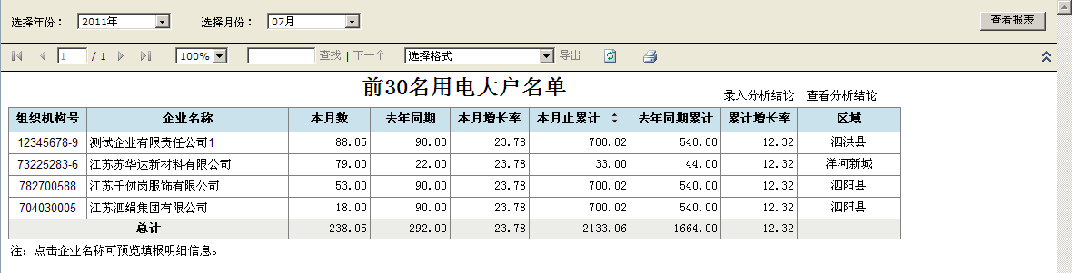
注：在表格下方有标注的报表，将可以点击“企业名称”列在弹出窗口中预览详细填报明细数据。
- 维护分析结论
各处室人员在分析报表时，可以点击左上角的“录入分析结论”输入本次的分析结论后提交给领导查看：
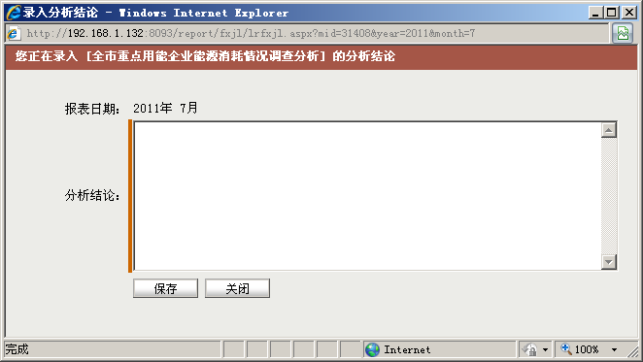
如果要删除已录入的分析结论，可以点击“查看分析结论”，并在弹出窗口中勾选相关记录后点击“删除”即可。（注：系统只允许您删除自己录入的分析结论！）

- 查看分析结论
市局领导可以点击“查看分析结论”对各处室提交的历次分析结论进行查看（只能查看而不允许删除）。
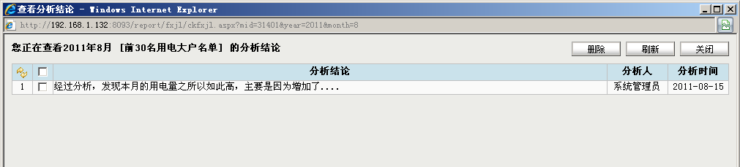
- 导出功能
报表查询结果支持导出“Excel、Word、PDF、XML、CSV、TIFF、WEB格式”等多种形式。
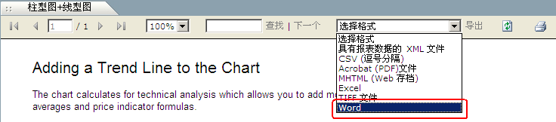
- 放大/缩小功能
针对报表查询结果可以选择页面放大、缩小比例以增加对报表细节或整体的浏览、查看。
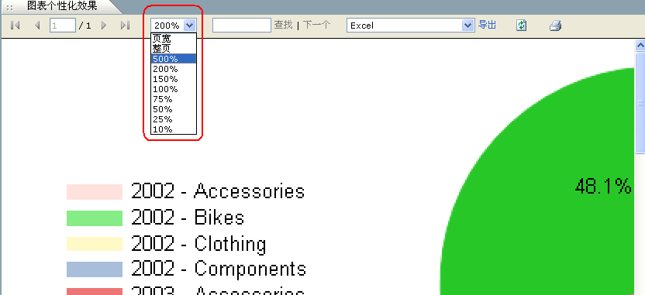
- 分页功能
当报表查询记录较多时，可以自动启用分页功能，如下图所示：
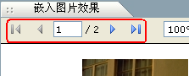
- 查找功能
支持直接快速查找报表中的文字、数据等信息。
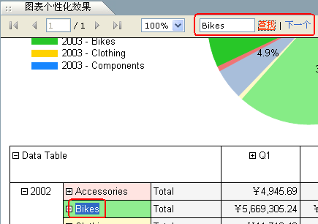
- 打印功能
支持对报表结果进行打印，如下图红框所示：
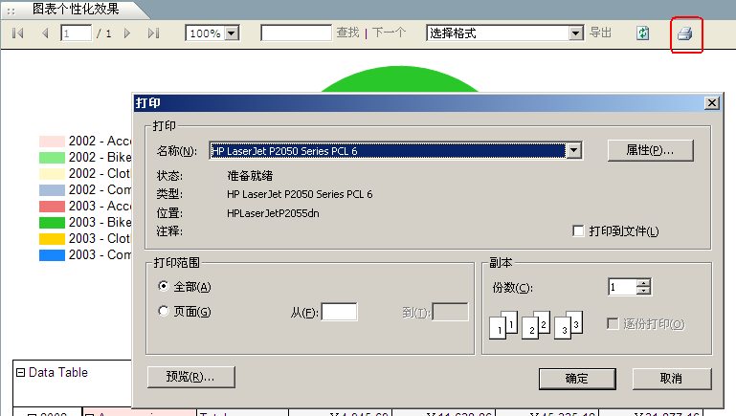

4.2全市重点用能企业能源消耗情况调查分析
默认打开该报表后，将自动查询“当前年月”的数据。也可以手工选择年月后点击“查看报表”查看历史数据。
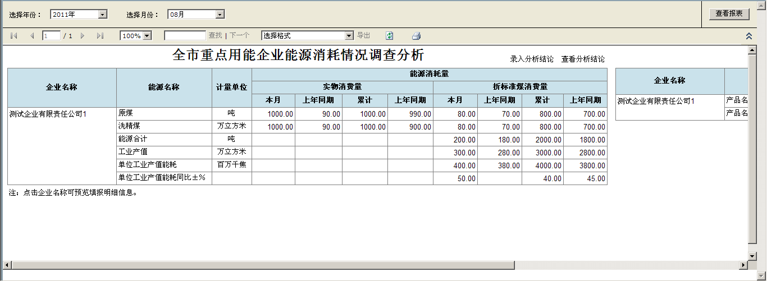
注：本表中的“采用折算系数”可以在“基本参数》自定义类型》能源名称”下修改。

4.3重点监测企业生产经营情况表
默认打开该报表后，将自动查询“当前年月”的数据。也可以手工选择年月后点击“查看报表”查看历史数据。
可点击表头的“销售收入、利税、利润”进行排序。
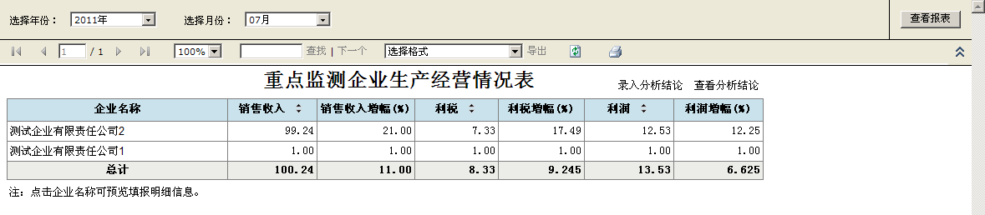
注：在表格下方有标注的报表，将可以点击“企业名称”列在弹出窗口中预览详细填报明细数据。

4.4省市重点工业投资项目进展情况表
默认打开该报表后，将自动查询“当前年月”的数据。也可以手工选择年月后点击“查看报表”查看历史数据。
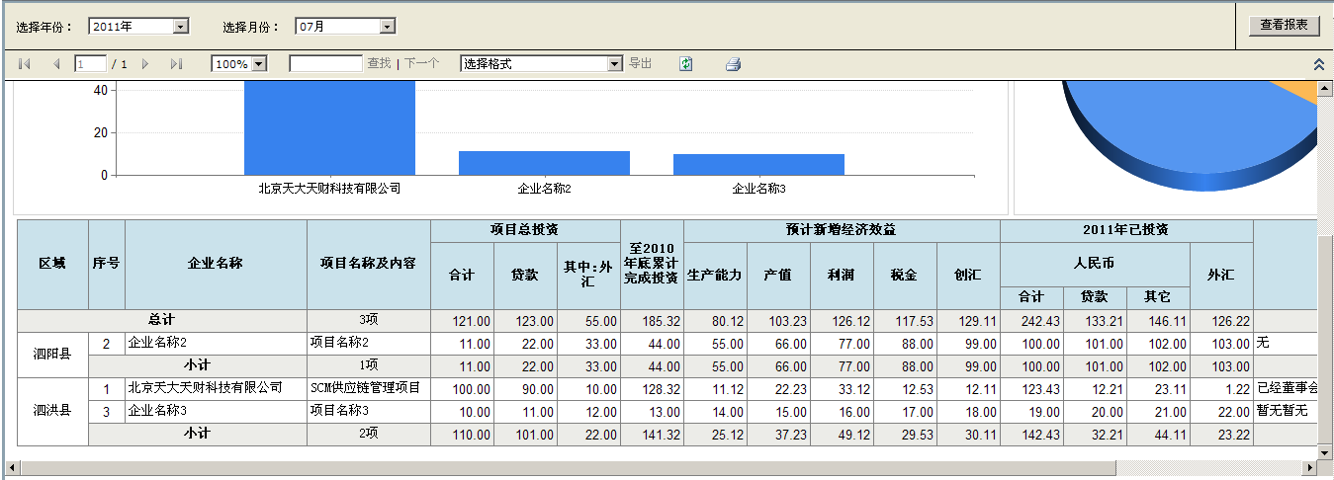

4.5省大企业（集团）经济指标表
默认打开该报表后，将自动查询“当前年月”的数据。也可以手工选择年月后点击“查看报表”查看历史数据。
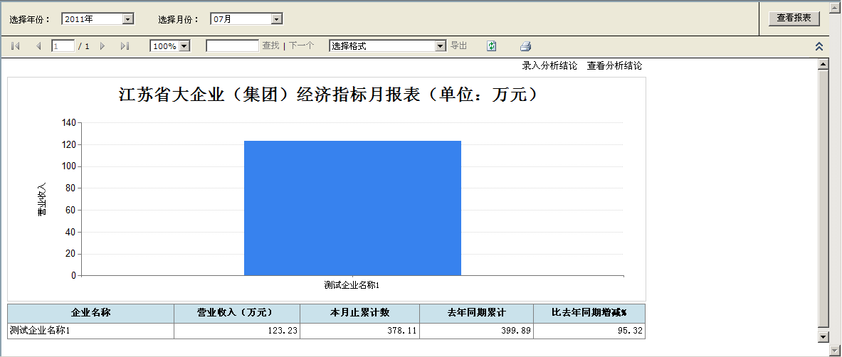

4.6省级工业经济新增长点项目（产品）季报
默认打开该报表后，将自动查询“当前年报刊”的数据。也可以手工选择年季后点击“查看报表”查看历史数据。
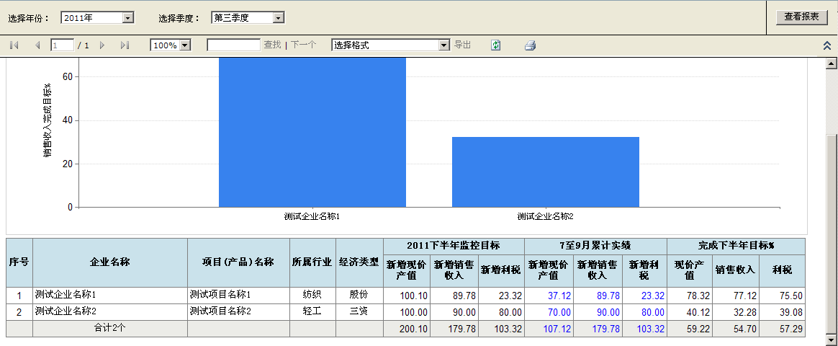

4.7本市新产品新技术名单
默认打开该报表后，将自动查询“当前年月”的数据。也可以手工选择年月后点击“查看报表”查看历史数据。
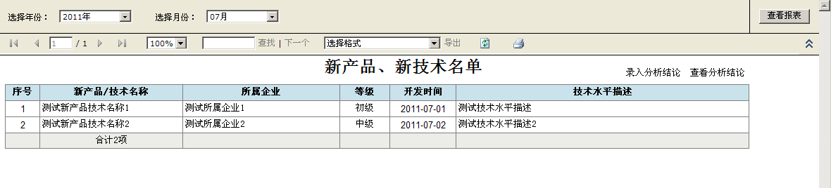

4.8全市两化融合示范试点企业建设情况
默认打开该报表后，将自动查询“当前年月”的数据。也可以手工选择年月后点击“查看报表”查看历史数据。
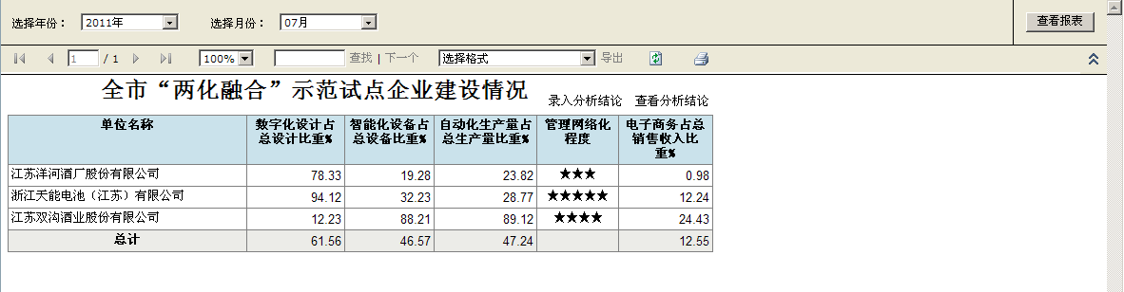

4.9全市信息产业发展情况
默认打开该报表后，将自动查询“当前年月”的数据。也可以手工选择年月后点击“查看报表”查看历史数据。
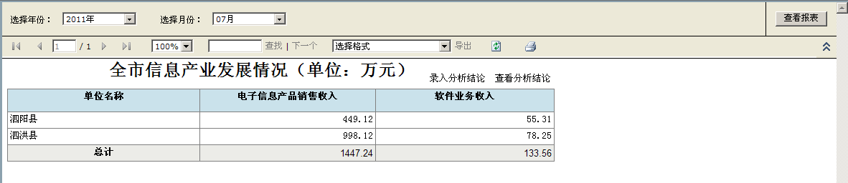

************************** 结束 **************************

